同济大学数学建模竞赛

|  |  |  |  |
| --- | --- | --- | --- |
|  | 参赛队员1 | 参赛队员2 | 参赛队员3 |
| 姓名 |  |  |  |
| 学号 |  |  |  |
| 学院 |  |  |  |
| 专业 |  |  |  |
| 联系方式 |  |  |  |

2016年5月3日

游乐园疏导方案及酒店预定量预测中的数学方法应用

摘要

本文运用了图论的相关知识，将“对游乐园中的游客进行疏导”这一实际问题，转化为一个关于无向图的抽象数学问题，即寻求游客等候时间最短的方案，进而建立了一个关于各个游乐项目等候时间的数学模型。根据建立的等候时间数学模型，可较为直观地得出对游乐园游客进行引导的方案。同时根据2015年全年的园内酒店预定房间数据，总结出影响预订房间数的主要因素，进而预测2016年1-3月的预订房间数。

在第一问中，首先运用图论相关知识，把Youth游乐园规划图转换为一个无向图，并将规划图中的游乐项目和道路抽象为图的顶点和边。接着将图以矩阵形式表示，并以游客每条道路的行走时间为权为其赋权。随后，本文采用迪克斯特拉（Dijkstra）算法，运用分类讨论思想，分别就游客在进出口及A-J这10个不同项目处前往其他项目的最短距离，并根据人在游乐场中的步速假设将最短距离转化为最短时间。在讨论中，针对实际情况，做出谨慎的假设，探讨了游乐场最拥挤时的疏导方案，将身处各个坐标的游客针对其他每个项目的总消耗时间视为路上所需要的最短时间和到达项目后仍需排队等候的时间这两项的和。为直观表达，将等待时间表示为1×11的矩阵。每个等待时间矩阵中含有11个元素，分别表示该项目对11个项目的等待时间。计算出结果后，将总等待时间矩阵中的各元素数值进行比较，由此得出结论，数值最小的元素所对应的项目即为需要等候时间最短的项目。游乐园中的工作人员可根据此结论，对在每个项目排队等候的游客进行合理的建议和疏导，以使每个游乐场项目前排队的人数合理，使游客获得最佳的游园体验。

在第二问中，由于数据有限，我们假设影响酒店客流的只有时间因素，没有较多较大的其他影响。由于预定日期往往早于入住日期，2015前三个月的数据不够全面。故通过对所给数据的后9个月房间预定情况，运用二次移动平均数法进行统计分析，进而初步预测出2016年前三个月的平均每月房间预定量。接下来，通过对一年的房间预定量进行观察和分析，并查看日历，找出酒店客流变化的影响因素。并采用平滑指数法预测2016年一月的房间预定量，通过假设几个不同的分别进行预测，求出不同 α预测结果的误差值，选取其中误差值最小的一个α的预测值对使用移动平均数法得出的结果进行验证和矫正。由于每月房间预定量相近，故无需用最小二乘法计算增长趋势。通过对全年的房间预订数目做折线图分析变化趋势，发现房间预订量根据星期进行周期性变化，计算各天的权重，并据此作出预测。

关键词：赋权 等候时间 最小线路问题 移动平均数 平滑指数法

一、问题重述

即将开园Youth游乐园，预计将迎来每日1万人次的客流高峰。因此，能够建立适当的数学模型，适当分流人群，对游客进行合理的游园线路引导，对保障游客的良好游园体验有重要作用。

第一问：题目给出游乐园的规划图，游客可通过规划图中的路线往返于A-J共10个游乐项目。

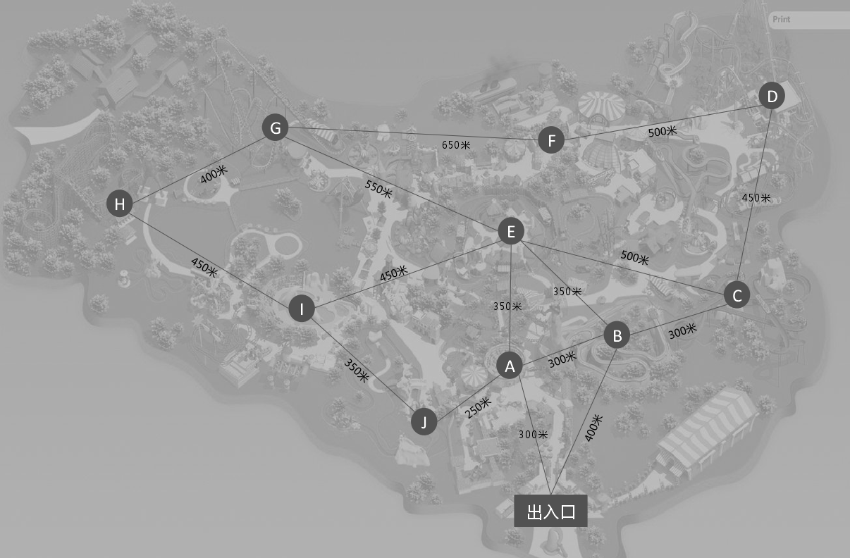

图1 Youth游乐园10个游乐项目规划图

同时以表格形式提供各个项目的每场载客量及持续时间，要求以保障每位游客体验游乐设施为原则，建立对每个项目等候游客进行游览提醒和疏导的数学模型，尽可能使每位游客游园体验最优。

表1 Youth游乐园游乐项目安排表



第二问：题目给出游乐园内酒店在2015年的全年预订数据信息，要求综合考虑季节、工作日、法定假日、暑期等主要影响预定量的因素，预计2016年1-3月每天的预订房间数。

1. 问题分析
2. 游乐园游客疏导问题

1.本文在处理保障游客游园体验的问题时，将游客的等待时间制定为决定游园体验的唯一评判标准。在解答过程中，本文通过建立适当的数学模型，寻求使游客等待时间最短的引导方案。

2.为方便计算，本文将题目中所给的游乐园规划图抽象为一个无向图，并列出该无向图的权值矩阵。对权值矩阵进行进一步计算，可得出一个关于游客在每条道路的行走时间的权值矩阵。

3.分别讨论游客在进出口（O）和10个不同项目（A-J）所对应的顶点处排队时，需要花费在前往各个项目的路上的时间矩阵和在各个项目排队等候的时间矩阵。由于在当前项目排队时的排队位次会对等候时间产生影响，需要引入特定等待时间函数，即在处排队时等待项目的时间为。将与相加可得到总时间矩阵。

4.得到后，便可通过比较中11个元素的值，判断出每位游客此时的最佳游玩选择，即前往总时间最短的项目。工作人员应当根据该结果，为排队排在某位置之后的游客提供游玩其他项目的建议。

1. 酒店预定房间数预测问题
2. 题目中给出的2015年酒店预定数据为详细的订单信息，即每笔订单的预定日期、到店日期、离店日期和房间数。考虑到每天酒店可能有多批旅客入住，且每批旅客预定天数不同的情况，需要利用Excel统计软件，将此数据根据到店日期和离店日期进行二次筛选，得出每天实际入住总房间数的汇总表。
3. 根据每天实际入住总房间数汇总表，可通过Excel求和工具求得每月预定总房间数。根据每月预定总房间数，运用二次移动平均数法，可初步得到2016年前三月每月平均总预订房间数。并运用平滑指数法对预测结果进行检验与修正。
4. 通过观察和分析全年房间预订量，找出其中较大偏离平均值的数据和数据变化的周期。通过查看日历，找出影响酒店房间预定量的因素。进而得到每日预订房间数。

1. 模型基本假设

（一）假设建模的时刻1万人均在游乐园内，且平均分布在各个游乐项目处。

（二）每个项目对游客的吸引程度相同，游客不根据主观偏好，执意选择或放弃游览某个项目。

（三）每条道路均为直线，且畅通无阻。考虑到游园时较为悠闲，设每位游客的步速均为2000米/时。忽略道路宽度和地势高低对游客行走速度的影响。

（四）游客游客游览项目后不需要休息，且不需要等待同伴。

（五）游乐设施全天24小时正常开放，不出现故障。

（六）影响旅店客流量的因素只有时间。

（七）不存在旅客提前预定房间却未按时入住的情况。

1. 符号说明

|  |  |  |  |
| --- | --- | --- | --- |
|  | 顶点 |  | 排队位次 |
|  | 边 |  | 每场容纳游客数 |
|  | 最短路上时间矩阵 |  | 每场持续时间 |
|  | 排队时间矩阵 | α | 平滑指数 |
|  | 总时间矩阵 |  | 季节影响因子 |
|  | 特定等待时间函数 |  |  |

1. 模型建立与求解
2. 提醒和疏导游乐园游客的数学模型

运用图论的相关知识，将游乐园项目抽象为顶点(出入口设为O)，将游乐园中的道路抽象为连接两顶点的边，如此便将Youth游乐园规划图简化为一个无向图。顶点与项目、道路与边的对应关系如以下表2 和表3所示。

表2 顶点与项目对应关系表

|  |  |  |  |  |  |  |
| --- | --- | --- | --- | --- | --- | --- |
| 顶点 | v0 | v1 | v2 | v3 | v4 | v5 |
| 对应项目 | O | A | B | C | D | E |
| 顶点 | v6 | v7 | v8 | v9 | v10 |  |
| 对应项目 | F | G | I | J | H |  |

表3 道路与边对应关系表

|  |  |  |  |  |  |  |
| --- | --- | --- | --- | --- | --- | --- |
| 边 | e1 | e2 | e3 | e4 | e5 | e6 |
| 对应道路 | OA | OB | AB | AE | AJ | BC |
| 边 | e7 | e8 | e9 | e10 | e11 | e12 |
| 对应道路 | BE | CD | CE | DF | EG | EI |
| 边 | e13 | e14 | e15 | e16 |  |  |
| 对应道路 | FG | GH | HI | IJ |  |  |

简化后的无向图如下图2所示：

V10

V6

V7

V4

V8

V5

V3

V9

V1

V2

V0

e14

e13

e10

e15

e12

e4

e9

e8

e6

e7

e3

e1

e2

e5

e16

e11

图2 Youth游乐园10个游乐项目规划简图

以每条道路的长度为权，该图便成为一个赋权图。设该图的权值矩阵为，则有：



V=

其中第i行第j列的元素表示点与点之间的道路长度。

对V进行进一步计算：设以人的通行时间为权的权值矩阵为，因为人的步速为2000米/小时，故=。计算结果如下：

W=

其中第i行第j列的元素表示游客通过最短路径从点走到点所需要的时间。

由于当园内游客较少时，各个游乐项目的等候时间均不长，且为尽可能多地游览园内项目，游客往往会整日待在园内。故本文只考虑当天1万名游客同时在游乐园中的情况。

由建模基本假设，每个游乐项目均有1千名游客在排队等候。下面针对游客在进出口和各个游乐项目处排队时的等候时间逐一分析。

1. 当游客在进出口处

游客在进出口处时为一种特殊情况，此时应计算游客对10个项目的等候时间，进而确定游客进园时应先选择哪一个游乐项目。

根据权值矩阵中游客走每条道路所需要的时间，可计算出从v0走到其余各个顶点的最短时间。具体最短行走路径如下：

→v1：e1 →v6：e2→e6→e8→e10

→v2：e2 →v7：e1→e4→e11

→v3：e2→e6 →v8：e1→e5→e16

→v4：e2→e6→e8 →v9：e1→e5

→v5：e1→e4 →v10：e1→e5→e16→e15

将结果在图上表示出来，即每个顶点旁方框内的数值表示游客从v0走到该点所需要的最短时间。由此可得出v0点的最短行走时间矩阵:

 =（0,9,12,21,34.5,19.5,49.5,34.5，27,16.5,40.5）

然而，当游客走到某游乐项目时，前方还有1千人在排队，故游客对某项目的总等待时间需加上排队时间。排队时间，其中为项目每场容纳游客数，为项目每场持续时间。由此可得出点的排队时间矩阵：

=（0,66,41.25,50,82.5,50,50,66,75,40,49.5）

将和相加便得到总等待时间矩阵T0。由于游客不会返回进出口，故设对应点的总等待时间为。则

 =（，75,53.25，71,117,69.5,99.5,100.5,102,56.5,90）

比较中各元素的数值大小，易知对应v2的总等待时间最短，为53.25分钟，故工作人员应建议在进出口处的游客先沿OB道路前去游玩B项目。

13.5

10.5

40.5

34.5

V10

V6

V7

V4

V8

V5

V3

V9

V1

V2

0

49.5

34.5

V0

12

e14

e13

19.5

e10

15

13.5

e15

13.5

e12

19.5

e4

e9

15

e8

21

9

e6

12

10.5

e7

e3

9

9

9

e1

12

e2

7.5

e5

10.5

e16

16.5

27

15

e11

图3 当游客在进出口处排队的等候时间

1. 当游客在B、C、E、F、H、J游乐项目处

由情况1知，=（0,66,41.25,50,82.5,50,50,66,75,40,49.5）。

（1）游客在B游乐项目处

由于游客排队等待B项目所需时间为41.25分钟，仅比最小值40多出1.25分钟。又由于从权值矩阵中的数据可计算出，B项目到其他项目的路上最短时间均大于1.25分钟，故在B游乐项目的游客应继续排队等候。

（2）游客在C游乐项目处

由于游客排队等待C项目所需时间为50分钟，仅比排队等待B、J、H的时间分别多出8.75分钟、10分钟、0.5分钟。而由于从权值矩阵中的数据可计算出，C项目到B、J、H项目的路上最短时间分别为9分钟、25.5分钟、42分钟，故在C项目处排队的游客应继续排队等候。

（3）游客在E游乐项目处

由于游客排队等待E项目所需时间为50分钟，仅比排队等待B、J、H的时间分别多出8.75分钟、10分钟、0.5分钟。而由于从权值矩阵中的数据可计算出，E项目到B、J、H项目的路上最短时间分别为10.5分钟、18分钟、27分钟，故在E项目处排队的游客应继续排队等候。

（4）游客在F游乐项目处

由于游客排队等待F项目所需时间为50分钟，仅比排队等待B、J、H的时间分别多出8.75分钟、10分钟、0.5分钟。而由于从权值矩阵中的数据可计算出，F项目到B、J、H项目的路上最短时间分别为37.5分钟、52.5分钟、31.5分钟，故在F项目处排队的游客应继续排队等候。

（5）游客在J游乐项目处

由于游客排队等待J项目所需时间为40分钟，为最短的排队等候时间，故在J点排队的游客应继续排队等候。

（6）游客在H游乐项目处

由于游客排队等待H项目所需时间为49.5分钟，仅比排队等待B、J的时间分别多出8.25分钟、9.5分钟。而由于从权值矩阵中的数据可计算出，H项目到B、J项目的路上最短时间分别为40.5分钟、24分钟，故在E点排队的游客应继续排队等候。

以上六种情况中，游客在所在游乐项目的排队等候时间显然小于前往其他游乐项目再排队的等候时间，故应继续在所在游乐项目排队等候。

因此，对此四种情况不再画出最小线路图。

1. 当游客在A游乐项目处

当游客排队位次为n1时，游客对应v1项目的排队时间。根据图1，采取同上的方法，得到v1的最短路上时间矩阵和排队时间矩阵：

α1=（9,0,9,18,31.5,10.5,45,25.5,18,47.5,31.5）

β1=（0，x1，41.25,50,82.5,50,50,66,75,40,49.5）

故总等待时间矩阵为：

T1=（，x1，50.25,68,114,60.5,95,91.5,93,47.5,81）

比较x1和其他元素的数值，代入数据N1=400，t1=33，得：

当n1<400时，x1为T1中的最小元素；当n1>400时，x1不是最小值。

故排在400名之前的游客应继续等待，此时需等待33分钟；排在400名之后的游客应通过AJ道路前去游玩J项目。

13.5

10.5

31.5

25.5

V10

V6

V7

V4

V8

V5

V3

V9

V1

V2

9

45

31.5

V0

12

e14

e13

19.5

e10

15

13.5

e15

13.5

e12

10.5

e4

e9

15

e8

18

9

e6

9

10.5

e7

e3

9

0

9

e1

12

e2

7.5

e5

10.5

e16

7.5

18

15

e11

图4 当游客在A游乐项目处排队的等候时间

同理，可得出其余3个项目的结果如下。

1. 当某游客在D游乐设施（v4）处

当游客排队位次为时，游客对应项目的排队时间。根据图5，采取同上的方法，得到的最短路上时间矩阵和排队时间矩阵：

α4=（，31.5,22.5,13.5,0,28.5,15,34.5,42,39,46.5）

β4=（0，66，41.25，50，x4，50，50,66,75,40,49.5）

故总等待时间矩阵为：

T4=（，97.5,63.75,63.5，x4，78.5,65,100.5,117,79,96）

采取和情况3同样的方法，比较x4和其他元素的数值，得到如下结论：

排在750名之前的游客应继续等待，排在750名之后的游客应通过CD道路前去游玩C项目。

13.5

10.5

46.5

34.5

V10

V6

V7

V4

V8

V5

V3

V9

V1

V2

34.5

15

0

V0

12

e14

e13

19.5

e10

15

13.5

e15

13.5

e12

28.5

e4

e9

15

e8

13.5

9

e6

22.5

10.5

e7

e3

9

31.5

9

e1

12

e2

7.5

e5

10.5

e16

39

42

15

e11

图5 当游客在D游乐设施（v4）处排队的等候时间

1. 当某游客在G游乐设施（v7）处

当游客排队位次为n7时，游客对应v7项目的排队时间。根据图6，采取同上的方法，得到的最短路上时间矩阵和排队时间矩阵：

α7=（，25.5,25.5,30,34.5,15,19.5，x7，25.5，33,12）

β7=（0，66,41.25,50,82.5,50,50,x7,75,40,49.5）

故总等待时间矩阵为：

T7=（，91.5,66.75,80,117,65,69.5,x7,100.5,73,61.5）

采取与情况三同样的方法，比较x7和T7中其他元素的数值，得到如下结论：

排在900名之前的游客应继续等待，排在900名之后的游客应通过GH道路前去游玩H项目。

13.5

10.5

12

0

V10

V6

V7

V4

V8

V5

V3

V9

V1

V2

34.5

19.5

34.5

V0

12

e14

e13

19.5

e10

15

13.5

e15

13.5

e12

15

e4

e9

15

e8

30

9

e6

25.5

10.5

e7

e3

9

25.5

9

e1

12

e2

7.5

e5

10.5

e16

33

25.5

15

e11

图6 当游客在G游乐设施（v7）处排队的等候时间

1. 预测酒店房间预定量的数学模型

对全年的房间预订数据进行整理与分析，将每月的预订房间数求和，得到每月预定房间总数如下表：

|  |  |
| --- | --- |
| 月份 | 房间数 |
| 1 | 14 |
| 2 | 30 |
| 3 | 489 |
| 4 | 4506 |
| 5 | 4740 |
| 6 | 4911 |
| 7 | 4677 |
| 8 | 4564 |
| 9 | 4846 |
| 10 | 4806 |
| 11 | 4797 |
| 12 | 4421 |
| 1 | 259 |

由于房间预订往往会先于入住日期，故2015年前三月的房间预订量包括2014年的订单，2016年一月的房间预订量包含2016年的订单，的而这部分数据题中并未给出。故2015年前三月和2016年一月的数据不具有参考价值。

下面根据2015年后九月的数据，使用移动平均数法对16年1、2、3月的预订房间数进行预测:

|  |  |  |
| --- | --- | --- |
| 月份 | 房间数 | 一次移动平均 |
| 1 | 14 |  |
| 2 | 30 |  |
| 3 | 489 |  |
| 4 | 4506 |  |
| 5 | 4740 |  |
| 6 | 4911 |  |
| 7 | 4677 | 4719 |
| 8 | 4564 | 4776 |
| 9 | 4846 | 4717.333333 |
| 10 | 4806 | 4695.666667 |
| 11 | 4797 | 4738.666667 |
| 12 | 4421 | 4816.333333 |
| 1 | 259 | 4674.666667 |
| 2 |  | 4630.888889 |
| 3 |  | 4575.518519 |

由于一次移动平均数具有滞后性，故使用二次移动平均继续处理数据:

|  |  |  |  |
| --- | --- | --- | --- |
| 月份 | 房间数 | 一次移动平均 | 二次移动平均 |
| 1 | 14 |  |  |
| 2 | 30 |  |  |
| 3 | 489 |  |  |
| 4 | 4506 |  |  |
| 5 | 4740 |  |  |
| 6 | 4911 |  |  |
| 7 | 4677 | 4719 |  |
| 8 | 4564 | 4776 |  |
| 9 | 4846 | 4717.333333 |  |
| 10 | 4806 | 4695.666667 | 4737.444444 |
| 11 | 4797 | 4738.666667 | 4729.666667 |
| 12 | 4421 | 4816.333333 | 4717.222222 |
| 1 | 259 | 4674.666667 | 4750.222222 |
| 2 |  | 4630.888889 | 4743.222222 |
| 3 |  | 4575.518519 | 4707.296296 |

对两次移动平均数据的结果分别进行误差分析：

|  |  |  |  |  |  |
| --- | --- | --- | --- | --- | --- |
| 月份 | 房间数 | 一次移动平均 | 二次移动平均 | 一次移动平均误差 | 二次移动平均误差 |
| 1 | 14 |  |  |  |  |
| 2 | 30 |  |  |  |  |
| 3 | 489 |  |  |  |  |
| 4 | 4506 |  |  |  |  |
| 5 | 4740 |  |  |  |  |
| 6 | 4911 |  |  |  |  |
| 7 | 4677 | 4719 |  | 0.008980115 |  |
| 8 | 4564 | 4776 |  | 0.046450482 |  |
| 9 | 4846 | 4717.333333 |  | -0.026551107 |  |
| 10 | 4806 | 4695.666667 | 4737.444444 | -0.022957414 | -0.014264577 |
| 11 | 4797 | 4738.666667 | 4729.666667 | -0.012160378 | -0.014036551 |
| 12 | 4421 | 4816.333333 | 4717.222222 | 0.089421699 | 0.067003443 |
| 1 | 259 | 4674.666667 | 4750.222222 |  |  |
| 2 |  | 4630.888889 | 4743.222222 |  |  |
| 3 |  | 4575.518519 | 4707.296296 |  |  |

将移动平均预测效果以折线图的形式表达，便于直观地观察拟合效果。由于二次移动误差分析得到数据过少，不必绘图。下将一次移动误差分析结果绘制成折线图：

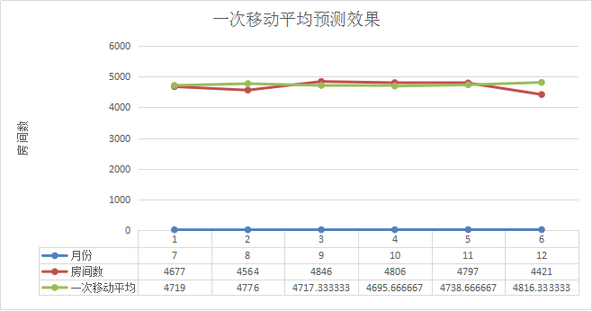

从图中可以直观地看出，十二月和八月的偏差较大，说明需要根据季节因素对预测结果进行修正。

因为可供处理的数据较少，故使用指数平滑法进行预测。

由于数据波动不大，故取算术平均值为初始值。=4696.444444。

接下来，设平滑系数分别为0.5,0.6，0.7,0.8,0.9，计算出2015年5月至2016年一月的房间预订总量。结果如下表所示：

|  |  |  |  |  |  |  |
| --- | --- | --- | --- | --- | --- | --- |
| 月份 | 房间数 | 指数平滑（α=0.5） | 指数平滑（α=0.6） | 指数平滑（α=0.7） | 指数平滑（α=0.8） | 指数平滑（α=0.9） |
| 1 | 14 |  |  |  |  |  |
| 2 | 30 |  |  |  |  |  |
| 3 | 489 |  |  |  |  |  |
| 4 | 4506 |  |  |  |  |  |
| 5 | 4740 | 4601.222 | 4582.177 | 4563.133 | 4544.088 | 4525.044 |
| 6 | 4911 | 4670.611 | 4676.871 | 4686.940 | 4700.817 | 4735.644 |
| 7 | 4677 | 4790.805 | 4817.348 | 4843.782 | 4868.963 | 4419.900 |
| 8 | 4564 | 4733.902 | 4733.139 | 4727.034 | 4715.392 | 4209.300 |
| 9 | 4846 | 4648.951 | 4631.655 | 4612.910 | 4594.278 | 4107.600 |
| 10 | 4806 | 4747.475 | 4760.262 | 4776.073 | 4795.655 | 4361.400 |
| 11 | 4797 | 4776.737 | 4787.704 | 4797.021 | 4803.931 | 4325.400 |
| 12 | 4421 | 4786.868 | 4793.281 | 4797.006 | 4798.386 | 4317.300 |
| 1 | 259 | 4603.934 | 4569.912 | 4533.801 | 4496.477 | 3978.900 |

将分别取0.5,0.6,0.7,0.8和0.9时的预测效果进行拟合，计算出各自的误差值，结果如下表所示：

|  |  |  |  |  |  |  |  |
| --- | --- | --- | --- | --- | --- | --- | --- |
| 月份 | 房间数 | 指数平滑（α=0.5） | 误差值 | 指数平滑（α=0.6） | 误差值 | 指数平滑（α=0.7） | 误差值 |
| 1 | 14 |  |  |  |  |  |  |
| 2 | 30 |  |  |  |  |  |  |
| 3 | 489 |  |  |  |  |  |  |
| 4 | 4506 |  |  |  |  |  |  |
| 5 | 4740 | 4601.222 | -0.0292 | 4582.177 | -0.0332 | 4563.133 | -0.0373 |
| 6 | 4911 | 4670.611 | -0.0489 | 4676.871 | -0.0476 | 4686.940 | -0.0456 |
| 7 | 4677 | 4790.805 | 0.02433 | 4817.348 | 0.03000 | 4843.782 | 0.03566 |
| 8 | 4564 | 4733.902 | 0.03722 | 4733.139 | 0.03705 | 4727.034 | 0.03572 |
| 9 | 4846 | 4648.951 | -0.0406 | 4631.655 | -0.0442 | 4612.910 | -0.0480 |
| 10 | 4806 | 4747.475 | -0.0121 | 4760.262 | -0.0095 | 4776.073 | -0.0062 |
| 11 | 4797 | 4776.737 | -0.0042 | 4787.704 | -0.0019 | 4797.021 | 4.57248E-06 |
| 12 | 4421 | 4786.868 | 0.08275 | 4793.281 | 0.08420 | 4797.006 | 0.08505 |
| 1 | 259 | 4603.934 |  | 4569.912 |  | 4533.801 |  |

（接上页）

|  |  |  |  |  |  |
| --- | --- | --- | --- | --- | --- |
| 月份 | 房间数 | 指数平滑（α=0.8） | 误差值 | 指数平滑（α=0.9） | 误差值 |
| 1 | 14 |  |  |  |  |
| 2 | 30 |  |  |  |  |
| 3 | 489 |  |  |  |  |
| 4 | 4506 |  |  |  |  |
| 5 | 4740 | 4544.088 | -0.0413 | 4525.044 | -0.0453 |
| 6 | 4911 | 4700.817 | -0.0427 | 4735.644 | -0.0357 |
| 7 | 4677 | 4868.963 | 0.04104 | 4419.900 | -0.0549 |
| 8 | 4564 | 4715.392 | 0.03317 | 4209.300 | -0.0777 |
| 9 | 4846 | 4594.278 | -0.0519 | 4107.600 | -0.1523 |
| 10 | 4806 | 4795.655 | -0.0021 | 4361.400 | -0.0925 |
| 11 | 4797 | 4803.931 | 0.00144 | 4325.400 | -0.0983 |
| 12 | 4421 | 4798.386 | 0.08536 | 4317.300 | -0.0234 |
| 1 | 259 | 4496.477 |  | 3978.900 |  |

为更直观地观察指数平滑预测效果，可将计算结果绘制成折线图：

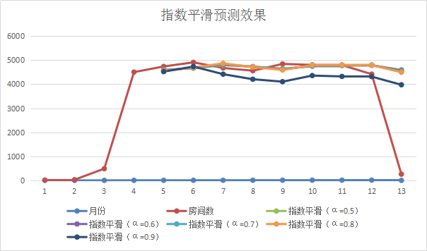

根据指数平滑效果数据，对误差值进行分析，决定选择对=0.7进行拟合函数，得到一月的客流量预测值为4533.801974，因为客房数为整数所以取4534间。可以看出，季节因素对采用平滑指数法得到的客流量预测值有显著影响。然而上文采用二次移动平均数法求得的客流量预测值与季节基本无关。由于根据常识，一二三月所处季节为冬季，客流量应比平均数少，因此可以基本判断平滑指数法得到的预测值更为准确。下面对二次移动平均数法得到预测的一二三月客流量，即4750.222222、4743.222222、4707.296296进行修正：

预测一月房间预订总量为平滑指数法得到的数据4533.801974；

下面引入一个季节影响因子：



用季节影响因子预测二月和三月的预订房间数，结果如下：

二月：4743.222222=4527.120894；

三月：4707.296296=4492.831754。

由于房间数为整数，对计算结果取整，得到一月的预订客房数为4534间，二月为4527间，三月为4493间。

为进一步得出具体每天的房间预订量，需寻找预定房间量与日期日期的关系。下将2015全年每天酒店房间预定量绘制为折线图，以便直观地看出酒店房间预定量与日期的关系：

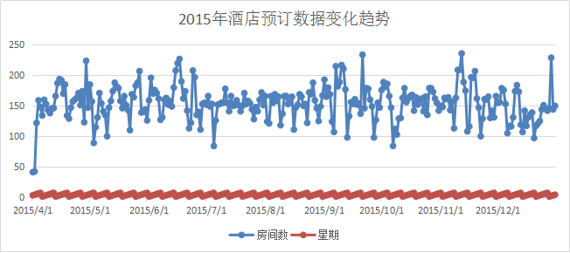

经过对数据的分析和对折线图的观察，能够发现数据除了受季节因素影响有增加或减少的趋势之外，仅根据星期进行周期性波动，除此之外并无显著变化。故判断除了星期因素和季节因素外其他因素的影响难以预测且可以忽略。

故根据周一至周日房间预订量分别占总房间预订量的比值，计算出它们各占的权重。计算结果如下表所示：

|  |  |  |
| --- | --- | --- |
| 星期 | 房间数 | 权重 |
| 一 | 2590 | 0.137240356 |
| 二 | 2982 | 0.158011869 |
| 三 | 2805 | 0.148632895 |
| 四 | 3060 | 0.162144977 |
| 五 | 2717 | 0.143969903 |
| 六 | 2620 | 0.138830013 |
| 日 | 2098 | 0.111169987 |
| 总数 | 18872 |  |

另外，根据折线图的波动，还可发现七八月客流量较为稳定，而其他月份的客流量峰值与谷值之间相差较大。

因而，综合考虑以上因素，对2016年前三月每天酒店房间预订量进行预测，结果如下表所示：

|  |  |  |
| --- | --- | --- |
| 日期 | 房间数 | 星期 |
| 2016-1-1 | 149 | 五 |
| 2016-1-2 | 143 | 六 |
| 2016-1-3 | 115 | 日 |
| 2016-1-4 | 156 | 一 |
| 2016-1-5 | 163 | 二 |
| 2016-1-6 | 153 | 三 |
| 2016-1-7 | 167 | 四 |
| 2016-1-8 | 149 | 五 |
| 2016-1-9 | 143 | 六 |
| 2016-1-10 | 115 | 日 |
| 2016-1-11 | 156 | 一 |
| 2016-1-12 | 163 | 二 |
| 2016-1-13 | 153 | 三 |
| 2016-1-14 | 167 | 四 |
| 2016-1-15 | 149 | 五 |
| 2016-1-16 | 143 | 六 |
| 2016-1-17 | 115 | 日 |
| 2016-1-18 | 156 | 一 |
| 2016-1-19 | 163 | 二 |
| 2016-1-20 | 153 | 三 |
| 2016-1-21 | 167 | 四 |
| 2016-1-22 | 149 | 五 |
| 2016-1-23 | 143 | 六 |
| 2016-1-24 | 115 | 日 |
| 2016-1-25 | 156 | 一 |
| 2016-1-26 | 163 | 二 |
| 2016-1-27 | 153 | 三 |
| 2016-1-28 | 167 | 四 |
| 2016-1-29 | 149 | 五 |
| 2016-1-30 | 143 | 六 |
| 2016-1-31 | 115 | 日 |
| 2016-2-1 | 150 | 一 |
| 2016-2-2 | 173 | 二 |
| 2016-2-3 | 163 | 三 |
| 2016-2-4 | 167 | 四 |
| 2016-2-5 | 158 | 五 |
| 2016-2-6 | 152 | 六 |
| 2016-2-7 | 122 | 日 |
| 2016-2-8 | 150 | 一 |
| 2016-2-9 | 173 | 二 |
| 2016-2-10 | 163 | 三 |
| 2016-2-11 | 167 | 四 |
| 2016-2-12 | 158 | 五 |
| 2016-2-13 | 152 | 六 |
| 2016-2-14 | 122 | 日 |
| 2016-2-15 | 150 | 一 |
| 2016-2-16 | 173 | 二 |
| 2016-2-17 | 163 | 三 |
| 2016-2-18 | 167 | 四 |
| 2016-2-19 | 158 | 五 |
| 2016-2-20 | 152 | 六 |
| 2016-2-21 | 122 | 日 |
| 2016-2-22 | 150 | 一 |
| 2016-2-23 | 173 | 二 |
| 2016-2-24 | 163 | 三 |
| 2016-2-25 | 167 | 四 |
| 2016-2-26 | 158 | 五 |
| 2016-2-27 | 152 | 六 |
| 2016-2-28 | 122 | 日 |
| 2016-2-29 | 150 | 一 |
| 2016-3-1 | 159 | 二 |
| 2016-3-2 | 149 | 三 |
| 2016-3-3 | 163 | 四 |
| 2016-3-4 | 162 | 五 |
| 2016-3-5 | 140 | 六 |
| 2016-3-6 | 112 | 日 |
| 2016-3-7 | 138 | 一 |
| 2016-3-8 | 159 | 二 |
| 2016-3-9 | 149 | 三 |
| 2016-3-10 | 163 | 四 |
| 2016-3-11 | 162 | 五 |
| 2016-3-12 | 140 | 六 |
| 2016-3-13 | 112 | 日 |
| 2016-3-14 | 138 | 一 |
| 2016-3-15 | 159 | 二 |
| 2016-3-16 | 149 | 三 |
| 2016-3-17 | 163 | 四 |
| 2016-3-18 | 162 | 五 |
| 2016-3-19 | 140 | 六 |
| 2016-3-20 | 112 | 日 |
| 2016-3-21 | 138 | 一 |
| 2016-3-22 | 159 | 二 |
| 2016-3-23 | 149 | 三 |
| 2016-3-24 | 163 | 四 |
| 2016-3-25 | 162 | 五 |
| 2016-3-26 | 140 | 六 |
| 2016-3-27 | 112 | 日 |
| 2016-3-28 | 138 | 一 |
| 2016-3-29 | 159 | 二 |
| 2016-3-30 | 149 | 三 |
| 2016-3-31 | 163 | 四 |

1. 模型评价及改进

在第一问中，构建了各个游乐项目对在任一项目处排队的游客的等候时间模型。该模型将复杂的实际问题简化为一个直观的数学问题，忽略了道路宽度等无关因素的影响，进行了较为谨慎合理的假设。“排队等候时间模型”考虑了处于队伍的不同位次对排队时间的影响，符合实际情况。本模型不仅为各个游乐项目的工作人员提供了引导队伍中第多少位之后的游客前往哪一其他项目的方案，还为游客提供了前往其他游乐项目的最短路径，便于工作人员将游客合理引导至游乐园的各个项目，使得游客的总体排队等候时间最短，从而获得最优的游园体验。

然而，由于数据不够充分，本模型仅能用等候时间这一因素作为评判游客游园体验的唯一标准，忽略了其他因素的影响，可能会造成结果与实际情况与一些偏差。此外，本模型假设游客对各游乐项目的偏好程度相同，也可能产生一定误差。

在第二问中，将预测房间数合理分为两步，先预测整月预定总房间数再分析月内此房间数与日期的关系，这样分步简化了计算，并且从庞杂的数据中总结出规律。然而所给数据中仅有4-12月的数据具有参考价值，由于受季节、节假日、人们出游习惯的影响，因缺失往年同期数据，使得预测数字的误差较大，近能用来勉强判断趋势，无法准确预测。

1. 参考文献

[1] 郝荣霞，《图论导引》，北京：北京交通大学出版社，2014年

[2] 刘桂真，《图与网络——优化决策的图论方法》，上海：上海科学技术出版社，2008年

[3] 王海英 黄强 李传涛 褚宝增，《图论算法及其MATLAB实现》，北京：北京航空航天大学出版社，2010年

[4] 于敬岩，《酒店管理决策系统中客流量预测建模与分析》，http://www.doc88.com/p-2476614753363.html ，2016/5/2